

**T.C.**

**GAZİ ÜNİVERSİTESİ**

**TEKNOLOJİ FAKÜLTESİ**

**BİLGİSAYAR MÜHENDİSLİĞİ**

**UÇUŞ REZERVASYON**

**SISTEMİ**

(Algoritma ve Programlamaya Giriş Dersi Dönem Sonu Projesi)

**Hazırlayanlar:**

**Zhanarbek TURDİMATOV**

22181616072

**Bektur MUKHTARBEKOV**

23181616407

**Nurmammet NAZAROV**

23181616402

**Öğretim Üyeleri:**

Doç. Dr. Murat DÖRTERLER

Arş. Gör. Büşra Duygu ÇELİK

Ankara-2024

**ÖZET**

Uçuş rezervasyon sistemi, havayolu şirketlerinin, kullanıcıların uçuşları için bilet rezervasyonu yapmalarına olanak tanıyan bir sistemdir. Bu sistem, kullanıcıların istenilen uçuşlara, istenilen tarihte bilet satın almalarını sağlar.

**Uçuş Rezervasyon Sisteminin Amacı**

Uçuş rezervasyon sisteminin amacı, kullanıcıların uçuş planlarını kolaylaştırmak ve daha verimli hale getirmektir. Bu sistem, kullanıcıların istedikleri uçuşları kolayca bulmalarına, en iyi fiyatları bulmalarına ve uçuşlarını önceden planlamalarına yardımcı olur.

**Uçuş Rezervasyon Sisteminin İşleyişi**

**Uçuş rezervasyon sistemi, genellikle aşağıdaki adımları takip eder:**

Kullanıcı, uçuş rezervasyonu yapmak için sistemle giriş yapar.

Kullanıcının hesabı yoksa hesap açar.

Kullanıcı, uçuş yapmak istediği yeri ve tarihi seçer.

Kullanıcı, uçuş için bilet satın alır.

Sistem, kullanıcının rezervasyonunu onaylar ve bileti düzenler.

**Uçuş Rezervasyon Sisteminin Faydaları**

**Uçuş rezervasyon sisteminin kullanıcılarına sağladığı faydalar şunlardır:**

Kullanıcılara, istedikleri uçuşları kolayca bulma ve rezervasyon yapma imkanı sağlar.

Kullanıcıların, uçuşları için en iyi fiyatları bulmalarına yardımcı olur.

Kullanıcıların, uçuşlarını önceden planlamalarına ve rezervasyon yapmalarına olanak tanır.

**KODUMUZ**

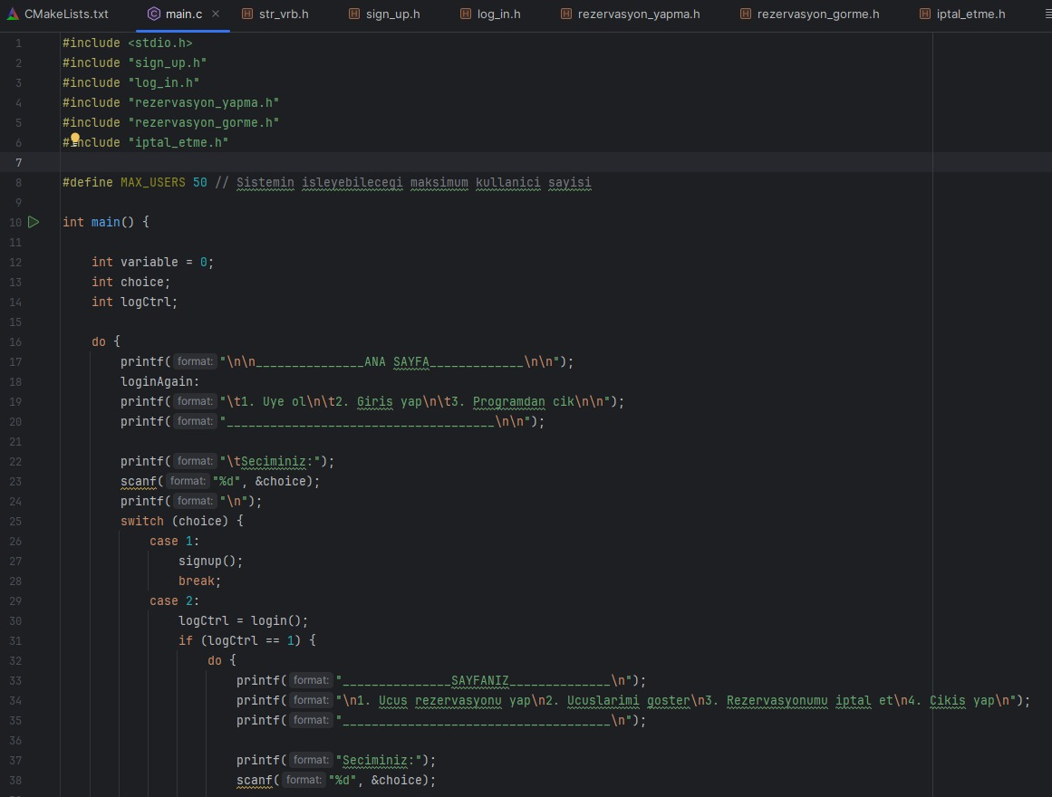



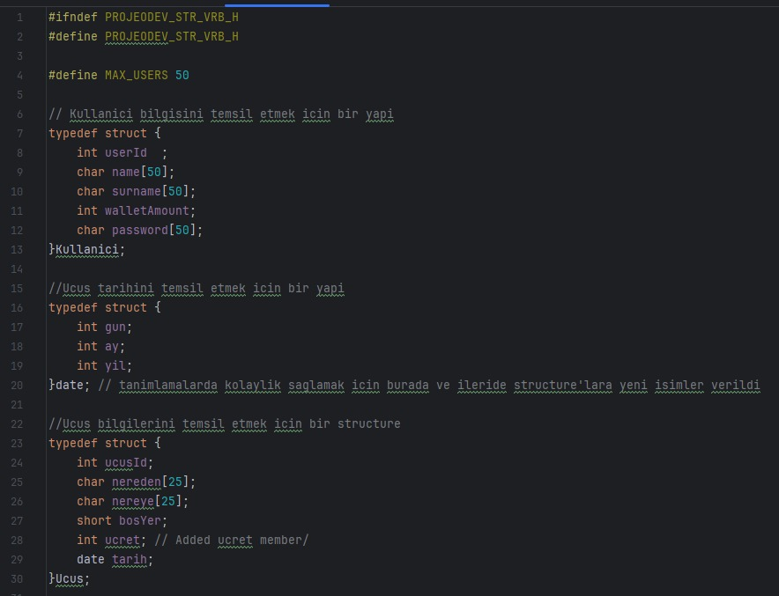

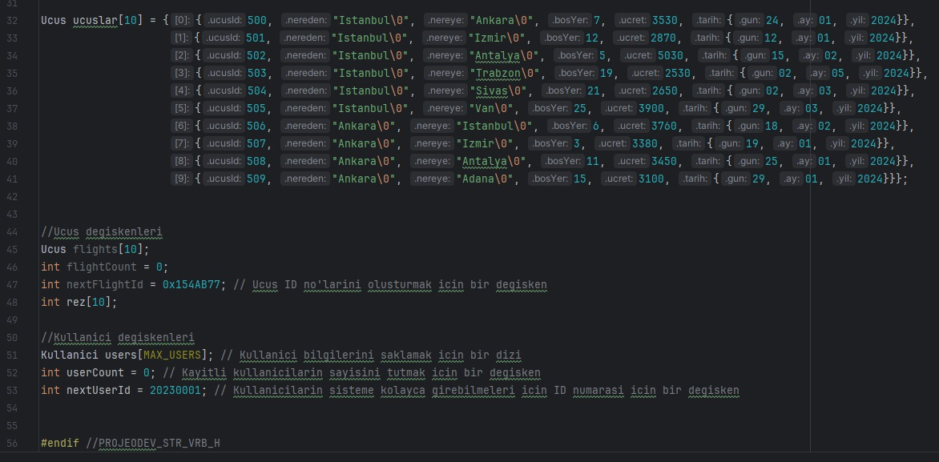

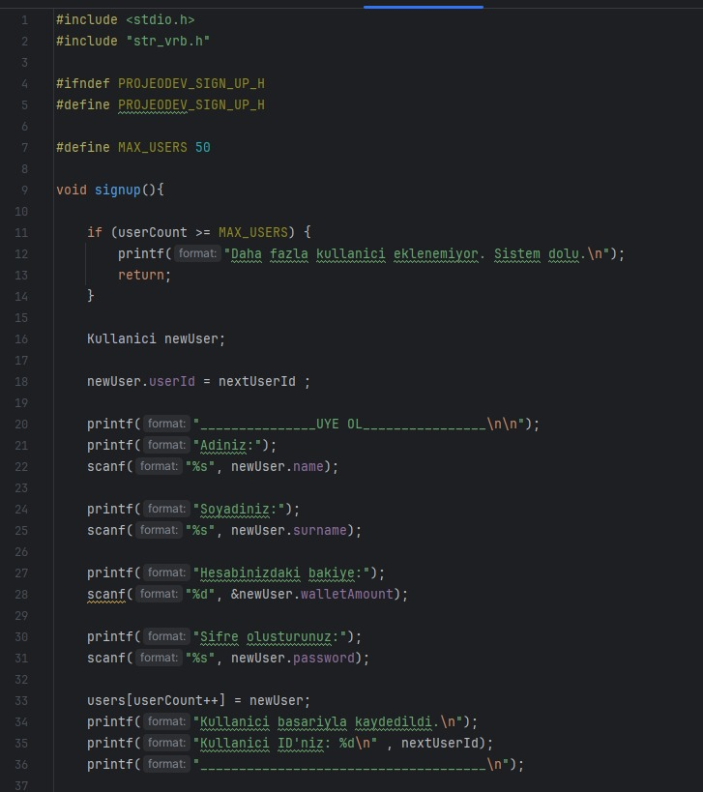

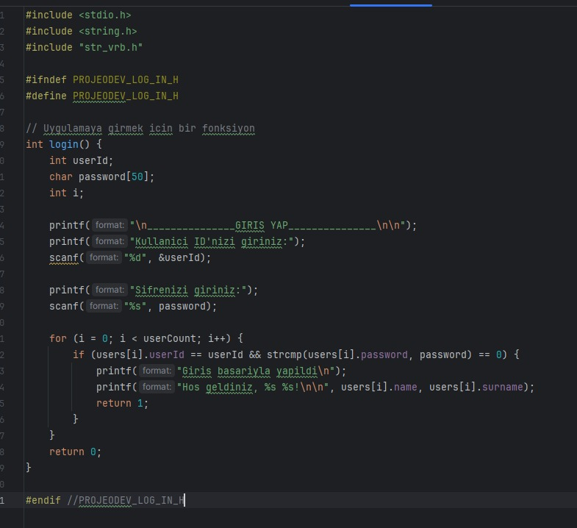



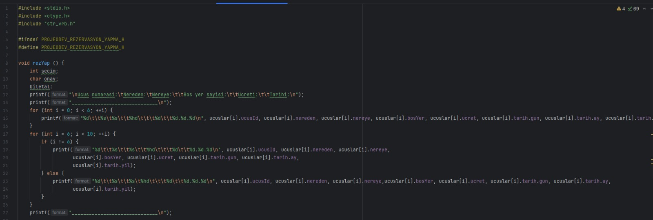

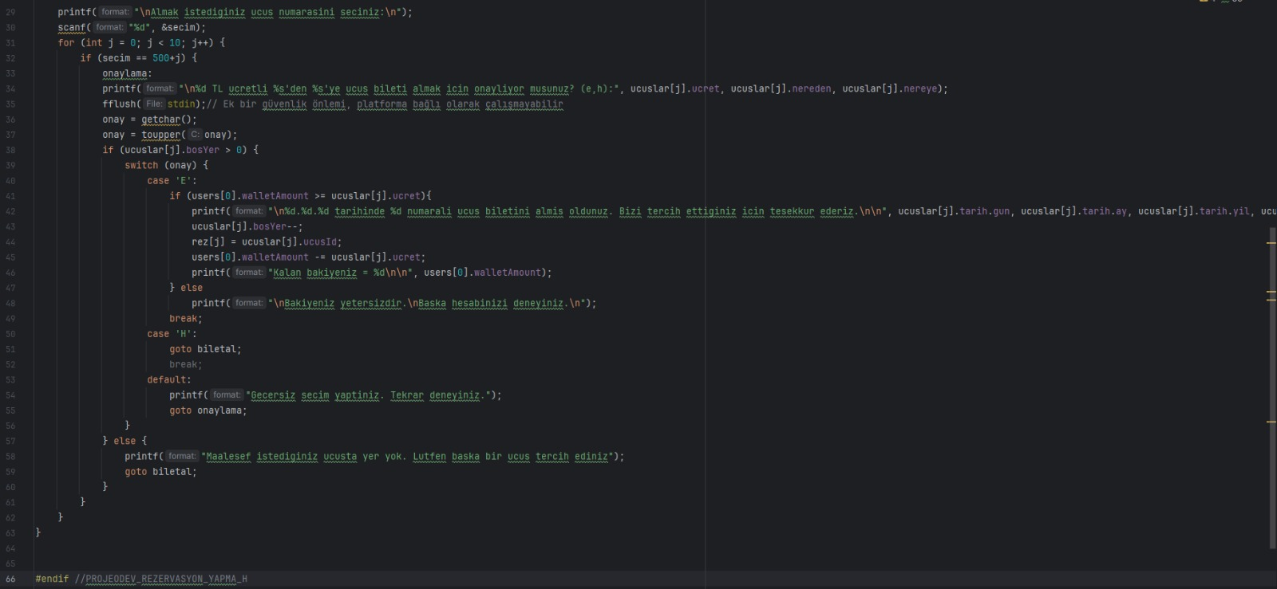

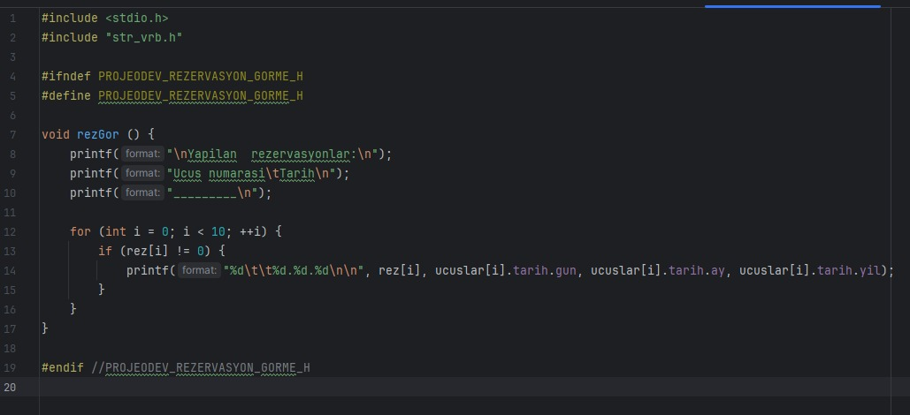

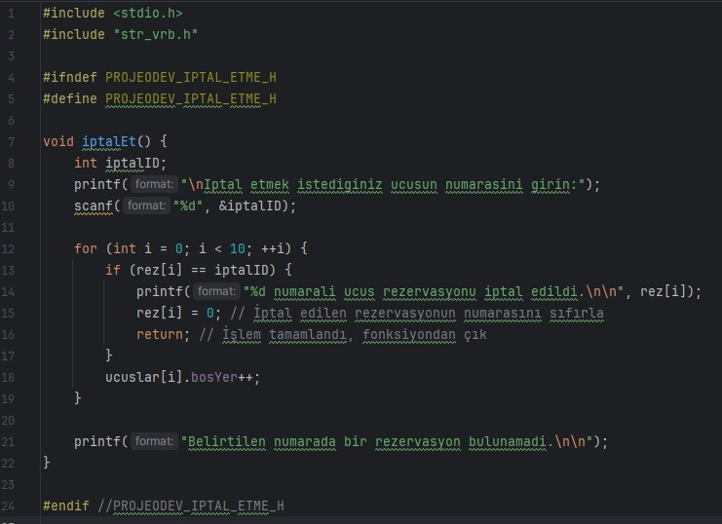

**KODUN CIKTISI**

